UNIDAD DIDÁCTICA 2: QUIERO PONERME EN FORMA!

LA RESISTENCIA

CONCEPTO
Es la cualidad que nos ayuda a soportar y prolongar un esfuerzo durante mucho tiempo sin que disminuya nuestro rendimiento.

Además, su desarrollo favorece la recuperación posterior al ejercicio. Es decir, si tienes un buen nivel de resistencia, podrás aguantar una actividad física durante bastante tiempo, y además te recuperarás del esfuerzo más rápidamente que otras personas con un nivel más bajo.

RESISTENCIA = SOPORTAR EL CANSANCIO + RÁPIDA RECUPERACIÓN

TIPOS DE RESISTENCIA

Para diferenciar los tipos de resistencia, hemos de tener en cuenta tres aspectos de las actividades que realizamos: su DURACIÓN, su INTENSIDAD y la VÍA DE OBTENCIÓN DE ENERGÍA preferente en ese esfuerzo.

- Resistencia aeróbica: nos permite soportar esfuerzos de larga duración y de baja o mediana intensidad con suficiente aporte de oxígeno para producir la energía requerida (equilibrio entre el aporte de oxígeno obtenido mediante la respiración y las necesidades de nuestro organismo).

(Ejemplos: caminar, carrera suave o bicicleta durante 30 minutos…)

Al realizar este tipo de actividades, nuestro cuerpo obtiene la energía de la degradación de los depósitos de glucógeno y de las grasas.

- Resistencia anaeróbica: nos permite realizar durante el mayor tiempo posible esfuerzos muy intensos sin aporte suficiente de oxígeno. Por este motivo la duración de esos esfuerzos será corta. A su vez la dividimos en 2 tipos:

Resistencia anaeróbica aláctica: interviene en esfuerzos explosivos de corta duración.
(Ejemplo: lanzamientos, saltos, sprints o carreras cortas)

Al realizar este tipo de actividades, nuestro cuerpo obtiene la energía del ATP acumulado en nuestros músculos. (El ATP es un compuesto energético que nuestro cuerpo elabora tras la degradación de los alimentos.)

Resistencia anaeróbica láctica: interviene en esfuerzos de alta intensidad, entre 25 segundos y 2-3 minutos.
(Ejemplos: pruebas de atletismo de 200, 400 y 800 metros.)

Al realizar este tipo de actividades, nuestro cuerpo obtiene la energía de los depósitos de glucógeno (por la vía de la ausencia de Oxígeno) y produce como residuo de la creación de energía ácido láctico.

Puesto que el objetivo de trabajo a nivel práctico en nuestras clases es conseguir una condición física saludable, nos interesa conocer sobre todo la RESISTENCIA AERÓBICA, ya que ésta es uno de los actores que no debemos descuidar si queremos obtener un estado de forma física óptimo.

LA RESISTENCIA Y LA FRECUENCIA CARDIACA

Tal y como habéis visto en cursos anteriores, la frecuencia cardiaca nos va a ayudar como elemento de control de nuestro esfuerzo, permitiéndonos determinar LA INTENSIDAD de un trabajo físico concreto.

Recuerda que una actividad física es interesante y saludable para tu organismo si te hace trabajar dentro de tu Zona de actividad, entre un 60%-85% de la Frecuencia Cardiaca Máxima.
Fc Máx= 220- Edad

La zona donde se pasa de una vía de obtención de energía aeróbica (resistencia aeróbica) a otra anaeróbica (resist. Anaeróbica) se llama Umbral Anaeróbico, y se suele situar en tono al 80% de la FcMáx.

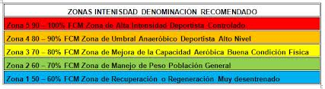

MÉTODOS DE ENTRENAMIENTO DE LA RESISTENCIA

Se dividen en dos grandes grupos: CONTINUOS (SIN PAUSAS) y FRACCIONADOS (CON PAUSAS). (Recuerda que propondremos la mejora aeróbica aunque algunos de los métodos propuestos puedan utilizarse también para la mejora anaeróbica alterando sus condiciones de ejecución.)

EJEMPLOS DE MÉTODOS CONTINUOS:

- CARRERA CONTINUA:

- Carrera entre 15’ hasta 45’ ó 1 h., según el nivel del deportista.
- Intensidad moderada, manteniendo un ritmo UNIFORME, entre el 50% y 70% de nuestras posibilidades de esfuerzo máximo.
- Desarrolla la RESISTENCIA AERÓBICA.

FARTLEK:

- Carrera desde 20’ hasta 40-45’.
- Realizamos una carrera continua en la que intentamos mantener el ritmo independientemente de las variaciones del terreno (subidas, bajadas, terreno llano...) La variación de la intensidad viene marcada por los cambios del terreno. Si el terreno es llano estableceremos previamente una serie de cambios de ritmo para provocar los mismos efectos (por ejemplo: 2 minutos de carrera suave, 1 minuto de carrera fuerte, 10 segundos de máxima velocidad, 2 minutos de carrera suave, etc...)
- Según la combinación de ritmos trabajará la resistencia AERÓBICA (combinación de ritmos más suaves) o ANAERÓBICA (combinación de ritmos más fuertes).

- ENTRENAMIENTO TOTAL: se combina un ritmo uniforme de carrera con diferentes ejercicios como saltos, flexiones, volteretas, carreras más rápidas....

EJEMPLOS DE MÉTODOS FRACCIONADOS:

- CIRCUITO DE RESISTENCIA AERÓBICA:
- Un circuito está compuesto por una serie de ejercicios o estaciones. En este caso trabajaremos mediante la ejecución de ejercicios sencillos, alcanzando pulsaciones propias del entrenamiento aeróbico, dentro de la zona de actividad. Incluiremos ejercicios que afecten a grandes grupos musculares y que no eleven en exceso las pulsaciones, ya que este método no busca entrenar a nivel anaeróbico. También se puede combinar con el entrenamiento de Fuerza-Resistencia.
- En la siguiente tabla se resumen las características esenciales de un circuito aeróbico.

Nº ejercicios | Duración del ejercicio | Pausa entre ejercicios | Pausa entre circuitos | Número de circuitos
6-12 | entre1’-4’ según los ejercicios | Corta 5-15”, procurando que sea activa. | Corta y activa. | 1-3, según el tipo de ejercicios

- Desarrolla la resistencia AERÓBICA.
- Intentaremos buscar ejercicios que afecten a grandes grupos musculares y que además no sean difíciles de ejecutar. ¿Recuerdas algún ejemplo de los realizados en clase?
- Entre un ejercicio y otro puedes tomarte el pulso y comprobar si está dentro de tu zona de actividad.

INTERVAL O ENTRENAMIENTO POR INTERVALOS “INTERVAL TRAING”:
- Alterna esfuerzos y pausas, realizando varias repeticiones de una distancia.
- Puede utilizarse para mejorar tanto la resistencia aeróbica como anaeróbica, pero aquí nos centraremos en la primera.
- En la siguiente tabla se resumen las características esenciales de un INTERVAL (orientado al trabajo aeróbico).

Distancia a recorrer | Pausa entre ejercicios | Intensidad de trabajo | Nº de repeticiones | Nº de series
100-400 metros | Normalmente | Media, entre el | En función de la | Según el
(según espacio | es Activa | 60-70% de las | distancia, la | objetivo que
disponible, | (andando, | posibilidades | intensidad | trabajemos y el
puede | ejercicios | máximas del | aplicada y el | estado de
trabajarse con | suaves). | sujeto. | estado de | forma.
distancias | Entre 30” y |  | forma.
menores.) | varios minutos,
 | buscando bajar
 | las pulsaciones
 | (sobre las 120)
 | pero sin llegar
 | al estado de
 | reposo.

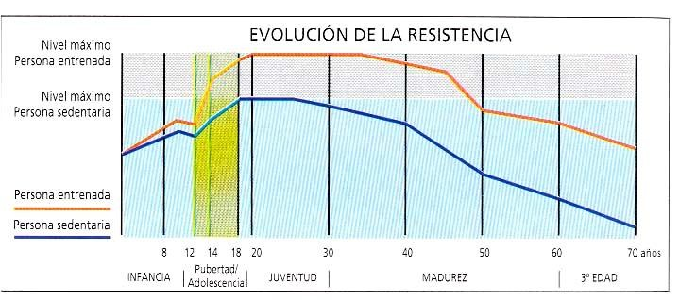
DESARROLLO DE LA RESISTENCIA EN RELACIÓN CON LA EDAD

Observa que una persona sedentaria alcanza su pico máximo de resistencia en torno a los 18 años, manteniéndolo hasta los 25. Por el contrario, una persona entrenada alcanza su máximo hacia los 20, manteniéndolo durante más tiempo, hasta los 35.

BENEFICIOS DEL ENTRENAMIENTO DE LA RESISTENCIA AERÓBICA
ENTRENAMIENTO
AERÓBICO
Aumenta el volumen de
sangre, y en consecuencia el número de glóbulos rojos que transportan el oxígeno.
Aumento de la cavidad cardiaca permitiendo al corazón recibir y bombear más sangre.
Disminuye la frecuencia cardiaca de reposo.
Mejora la irrigación sanguínea.
Amplia la capacidad pulmonar.

BENEFICIOS SEGÚN EL TIPO DE ESFUERZO

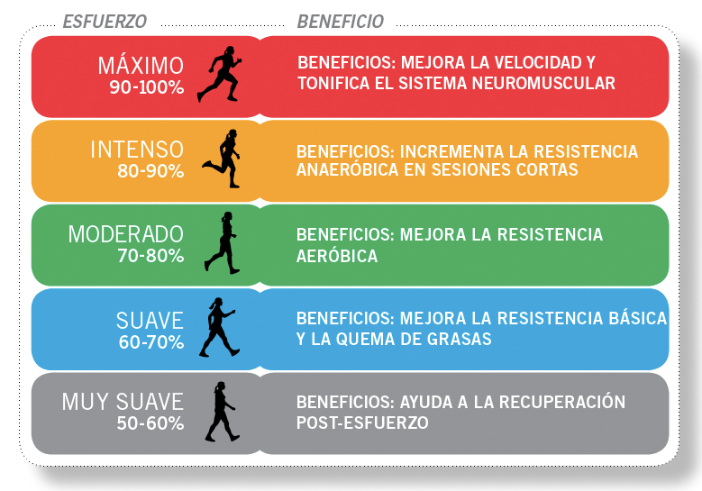

LA FLEXIBILIDAD

CONCEPTO:
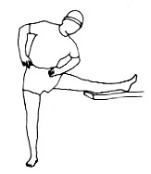
Podemos definir la flexibilidad como la capacidad que nos permite realizar movimientos con la mayor amplitud posible en una articulación determinada.

FACTORES CONSTITUYENTES DE LA FLEXIBILIDAD

- Factores principales:
  - MOVILIDAD ARTICULAR: es el grado de movimiento que tiene cada articulación, y es distinto en cada una de ellas y en cada persona.
  - ELASTICIDAD MUSCULAR: capacidad que tiene el músculo de alargarse y acortarse sin sufrir deformaciones y volviendo a su forma original.

- Factores secundarios:
- Herencia: las características genéticas son el primer condicionante de la flexibilidad, marcando diferencias entre las personas desde el nacimiento.
- Sexo: las mujeres son más flexibles debido a factores fisiológicos (mayor laxitud articular, menor masa corporal..)
- La edad: a menor edad mayor flexibilidad. Conforme avanza la edad los niveles de flexibilidad son menores.
- La hora del día: la flexibilidad de nuestro cuerpo varía a lo largo del día, siendo mayor en las horas centrales del día.
- Temperatura externa: las temperaturas bajas dificultan la máxima amplitud en trabajos de flexibilidad.
- Temperatura interna: a mayor temperatura corporal, más facilidades para estirar. De ahí la importancia del calentamiento.

MÉTODOS DE ENTRENAMIENTO DE LA FLEXIBILIDAD

MÉTODO DINÁMICO: el ejecutante utiliza la inercia de su propio cuerpo mediante lanzamientos, balanceos... para alcanzar las posiciones deseadas. | 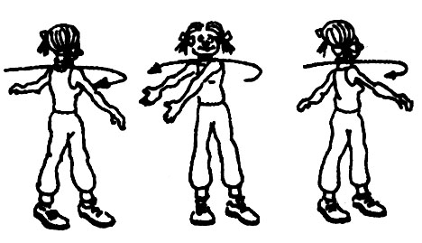
METODO ESTÁTICO: el  ejecutante busca la mayor amplitud de estiramiento y ahí permanece durante el tiempo necesario. | Sistema ESTÁTICO ACTIVO: el propio sujeto adopta la posición para estirar. | 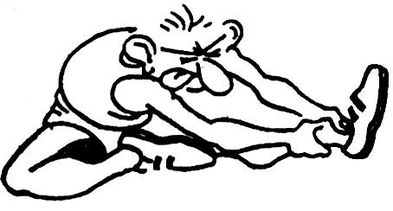
 | SISTEMA Estático Pasivo: un compañero nos ayuda a llegar a la máxima amplitud en el estiramiento. Debe realizarse con mucha precaución. | 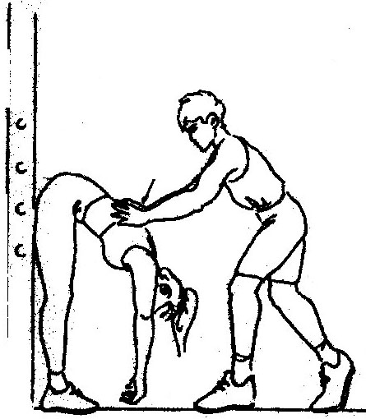

DESARROLLO DE LA FLEXIBILIDAD EN RELACIÓN CON LA EDAD
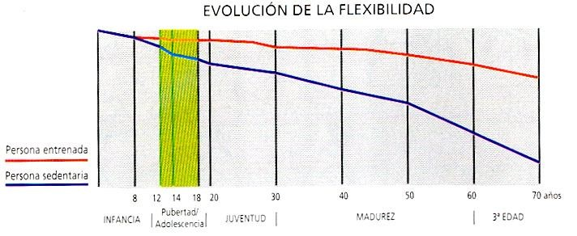

La flexibilidad es la única cualidad en la que partimos de un nivel máximo en nuestros primeros años de vida. Lo más importante para su conservación es la continuidad y la regularidad, pues se pierde rápidamente con la inactividad.

BENEFICIOS DEL ENTRENAMIENTO DE FLEXIBILIDAD

- Mantener los niveles de elasticidad muscular.
- Mantener o mejorar la amplitud de movimientos en las articulaciones.
- Prevenir lesiones y mejorar el rendimiento en la realización de actividad física.
- Contribuir a una mejor recuperación después de realizar ejercicio.

PAUTAS PARA EL TRABAJO DE FLEXIBILIDAD

- La flexibilidad no se mejora de manera general, se ha de trabajar en cada zona con sus músculos y articulaciones de forma específica.
- En todo momento existirá un máximo control del movimiento (trabajo dinámico) o de la posición (trabajo estático).
- Todos los ejercicios han de realizarse con una correcta postura de partida.
- Para respetar el principio de multilateralidad, se trabajará siempre en ambos lados el mismo tiempo.
- No sobrepasaremos el umbral del dolor.
- El grado de tensión y la movilidad provocada son individuales. Cada sujeto tendrá una intensidad de trabajo particular.
- En el caso de los estiramientos, en cada ejercicio el sujeto llegará a la posición deseada, buscando allí un grado de tensión que mantendrá sobre los 20-30 segundos. Si mantenemos la posición apenas unos segundos, no damos tiempo para que el músculo se adapte al estiramiento.
- Los ejercicios de flexibilidad deben practicarse a diario si es posible. Debido a que esta cualidad se pierde rápidamente con la inactividad, la continuidad y la regularidad son esenciales.
- El trabajo de flexibilidad requiere un buen calentamiento previo, pues la temperatura interna del músculo es un requisito importante.
- Un trabajo de flexibilidad óptimo exige concentración.

LA FUERZA

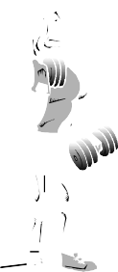CONCEPTO

Es la capacidad que tiene el cuerpo de vencer o de oponerse a una resistencia (peso) usando la tensión provocada en los músculos por la contracción de sus fibras musculares.

TIPOS DE FUERZA

Para poder recordar con facilidad los diferentes tipos de fuerza, piensa que siempre que realizamos un trabajo de fuerza estamos actuando sobre una carga o peso a vencer, y lo hacemos con una velocidad de ejecución determinada:

- Fuerza Máxima: es la capacidad de mover una carga máxima, sin tener en cuenta el tiempo empleado en ello.(Ej.: halterofilia)
- Fuerza resistencia: es la capacidad de movilizar una carga media, aplicando una fuerza durante un tiempo prolongado.(Ej.: el remo, la escalada)
- Fuerza velocidad: es la capacidad de movilizar una carga no máxima en el menor tiempo posible.(Ej.: saltos, lanzamientos)

De los tres tipos analizados, la modalidad que más nos interesa para nuestro programa de condición física y salud es la fuerza resistencia, que será la más importante para nuestra vida cotidiana.

MÉTODOS DE ENTRENAMIENTO DE LA FUERZA RESISTENCIA

Los métodos más habituales que emplearemos para entrenar esta cualidad son los siguientes: (en cada uno de ellos aparecen las variables de entrenamiento que deberemos seguir si queremos aplicarlos)

- AUTOCARGAS: realizamos ejercicios con el propio peso corporal, en un número que varía según el nivel de entrenamiento del sujeto. Cada ejercicio se realiza siguiendo estas pautas:

SERIES  (nº de veces que se hace cada ejercicio) | REPETICIONES | Tiempo de ejecución de cada repetición | Recuperación
1-4 | 15-30 | 1 cada 2”-3” | 15”-30”

¿Cómo podemos progresar en este tipo de entrenamiento?
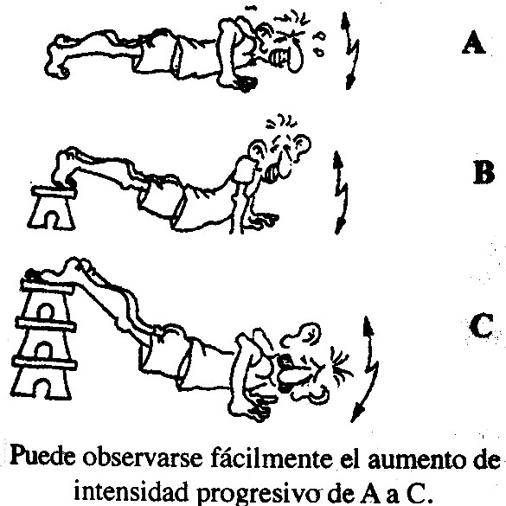
- Aumentando el número de ejercicios por sesión.
- Disminuyendo el tiempo de pausa entre ejercicios.
- Aumentando la dificultad de cada ejercicio, por ejemplo variando la posición en la que lo ejecutamos (imagen de la izquierda), o aumentando el número de repeticiones.

- SOBRECARGAS: añadimos un peso externo además del propio.

2.1 EJERCICIOS POR PAREJAS: utilizamos un compañero de características similares a las nuestras en lo referente a peso, altura y nivel de fuerza, el cual actúa como sobrecarga. Su intervención puede ser muy variada, realizando empujes, tracciones, arrastres, contra-resistencias.
(Número de ejercicios a realizar, entre 15 y 30.)

SERIES | REPETICIONES | Pausa entre series | RITMO
1-4 | 10-15 | De acuerdo con la intensidad, que permita una nueva acción. | Lento

2.2. SOBRECARGAS LIGERAS: balón medicinal, pesas de pocos kilos, gomas elásticas.... Nos puede ayudar a la realización de ejercicios tanto globales como localizados.

PESO | SERIES | Ejercicios | Repeticiones | Pausa entre series | Intensidad
2-3 | 3 en | 15 | 15-20 | De acuerdo | 1 repetición
kgs | adelante |  |  | con la | cada 2 seg.
 |  |  |  | intensidad, que
 |  |  |  | permita una
 |  |  |  | nueva acción.

- CIRCUITOS: normalmente un circuito utiliza ejercicios de autocargas y sobrecargas ligeras (compañero, balones medicinales, pesas, gomas elásticas), los cuales se distribuyen en una serie de estaciones que componen un recorrido. Los ejercicios se organizarán respetando el principio de alternancia: no trabajar el mismo grupo muscular en 2 ejercicios seguidos.

ENTRENAMIENTO EN CIRCUITOS
 | Nº de | Nº de | Tiempo fijo | Velocida | Pausa | Pausa entre
FUERZA RESISTENCIA | ejercicios | recorridos | de trabajo o número de repeticiones | d de ejecució n | entre ejercicios | recorridos
 | 8-14 | 2-3, hasta  5 | 45” ó  15-30 repet. | lenta | Breve, entre 10”  y 60”. | Entre 3’-5’

DESARROLLO DE LA FUERZA EN RELACIÓN CON LA EDAD
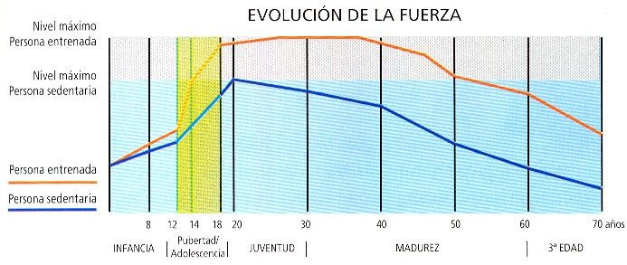
A partir de los 8 años mejora la fuerza muscular, pero desde los 12-14 años a los 18 es cuando se va a desarrollar con mayor rapidez.
La fuerza llega a sus niveles máximos en personas entrenadas hacia los 25 años, manteniéndose si la actividad persiste hasta los 35.
Observa como la evolución de la cualidad en personas sedentarias es menor, produciéndose pérdidas de fuerza y volumen muscular rápidamente.

BENEFICIOS DEL ENTRENAMIENTO DE LA FUERZA-RESISTENCIA

- Aumento del tono muscular: mejora nuestro dominio corporal y disponibilidad en todas las acciones que realizamos, y nos ayuda a mantener posiciones corporales correctas.
- Funcionamiento del sistema nervioso: se producen mejoras en la inervación muscular (la conexión entre las fibras musculares y el sistema nervioso) y en la velocidad de transmisión de los impulsos nerviosos (órdenes para la ejecución de los movimientos).
- Sistemas cardiovascular y respiratorio: se contribuye a mejorar el transporte de oxígeno y nutrientes a las células.

CONSIDERACIONES A TENER EN CUENTA EN EL TRABAJO DE FUERZA

- Procurar mantener la curvatura natural de la espalda en cada ejercicio.
- Al levantar pesos, procurar acercarlos lo más posible al cuerpo.
- Si hemos de levantar un peso del suelo, hacerlo con las piernas flexionadas.
- Fortalecer como base de cualquier entrenamiento de fuerza las zonas abdominal, lumbar y dorsal, las cuales actúan como sostén de nuestro cuerpo.
- Principio de localización: debemos asegurarnos de realizar los ejercicios en la posición correcta para que trabajen los grupos musculares deseados de forma óptima.
- Principio de multilateralidad: trabajaremos de forma simétrica fortaleciendo por igual los lados derecho e izquierdo, sin olvidar ninguna parte del cuerpo.
- Principio de progresión: la carga del ejercicio debe ser aumentada progresivamente conforme vamos avanzando en nuestro nivel de entrenamiento. Lo que hoy es una resistencia significativa para nuestros músculos mañana dejará de serlo y será necesario aumentarla: en el caso de la fuerza resistencia aumentado el número de repeticiones, de series o de ejercicios por ejemplo.

FICHA DIDÁCTICA 1:

Práctica de carrera continua (con pulsómetro)
Anota el % de tu FCM: 60%_____ y 85%_____

A continuación anota las pulsaciones obtenidas en casa vuelta (las que marca el pulsómetro)

Nº Vuelta | 1 | 2 | 3 | 4 | 5 | 6 | 7 | 8 | 9 | 10 | 11 | 12 | 13 | 14
Pulsaciones
% FCM

Representa en la gráfica tu zona de actividad y las pulsaciones en cada vuelta.

Haz una valoración de la práctica.
¿Has llevado un ritmo cardiaco uniforme?
____________________________________________________________________________________________________________________________________________________________________________________________________________________

En relación con la Zona de Actividad ¿cómo ha sido tu carrera, con tendencia aeróbica o con tendencia anaeróbica?
_________________________________________________________________________________________________________________________________________________________________________________________________________________

Valora tu nivel de resistencia y tu capacidad de adaptación al esfuerzo.
_________________________________________________________________________________________________________________________________________________________________________________________________________________

NOMBRE:___________________________________________ GRUPO:___________
FICHA DIDÁCTICA 2: Entrenamiento de la Fuerza-Resistencia

Método de entrenamiento: Circuito de Fuerza-Resistencia. Nª ejercicios: Mínimo 10

Material:______________________________________________________________________________________________________________________________________
Describe cada uno de los ejercicios, así como los principales músculos que se desean trabajar.

Beneficios que deseo conseguir:
__________________________________________________________________________________________________________________________________________________________________________________________________________________
______________________________________________________________________

PARA SABER MÁS:

¿Hay que estirar en el calentamiento?

El siguiente artículo trata de la conveniencia de realizar estiramientos en el calentamiento, así cómo qué tipos de estiramientos son los adecuados para iniciar la sesión de entrenamiento o competición.

http://www.efdeportes.com/efd178/los-estiramientos-en-el-periodo-de-calentamiento.htm

¿Con qué tipo de ejercicio puedo quemar más grasa corporal?

En este blog, se habla de los entrenamientos por intervalos o HiiT para conseguir utilizar mayor proporción de grasa como sustrato energético. (Es algo subjetivo y parcial, pero es interesante para reflexionar sobre antiguos conceptos que se han dado por sentados desde la E. Física)

http://www.fitnessrevolucionario.com/2013/08/21/entrenamientos-por-intervalos-para-quemar-grasa-por-que-funcionan-y-como-empezar/

